  
**Flutter – Módulo 05 Programação orientada objetos**

**Professor: Márcio**

**Aluno: David Luis Kim**

**Lista de Exercícios Nr 1 - 2025-07-23**

**Data de entrega:** Aberto: 23/07/2025, Vencimento: 30/07/2025.

**Descrição da Atividade**

Este conjunto de exercícios práticos foi desenvolvido para consolidar conhecimentos fundamentais de programação utilizando a linguagem Dart. Cada exercício aborda conceitos essenciais, como tipos de dados, controle de fluxo, laços de repetição, entrada e saída, operadores lógicos e aritméticos, além do uso de bibliotecas padrão para interação com o usuário.

**Estrutura da Dashboard**

A dashboard desenvolvida apresenta um menu interativo no terminal, permitindo ao usuário escolher qual atividade deseja executar. Cada opção leva a um exercício específico, previamente programado e organizado em arquivos separados, mantendo a modularidade e a clareza do projeto.

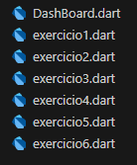

**Print 01**: Estrutura Dashboard nos arquivos

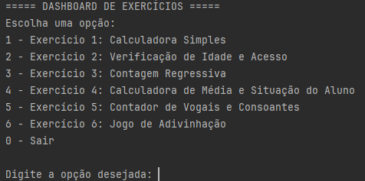

**Print 02**: Estrutura Dashboard na execução do void main no terminal com opções de uso desejada.

**Atividades Desenvolvidas**

Ao longo do projeto, implementei os seguintes exercícios:

1. **Calculadora Simples** – Realiza operações matemáticas básicas.

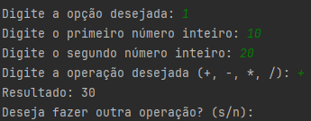

**Print 04**: Exemplo uso calculadora.

1. **Validador de Idade** – Verifica se o usuário tem idade suficiente para acessar determinado conteúdo.

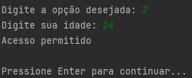

**Print 05**: Validador de idade.

1. **Contagem Regressiva** – Exibe uma contagem decrescente a partir de um número informado.

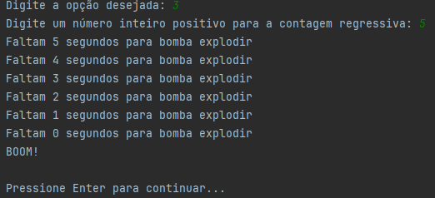

**Print 06**: Contagem regressiva.

1. **Calculadora de Médias** – Coleta e processa notas para calcular a média final e classificar o aluno.

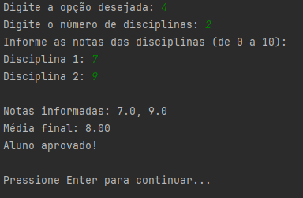

**Print 06**: Calculadora de médias.

1. **Analisador de Texto** – Conta vogais, consoantes e números em uma frase digitada pelo usuário.

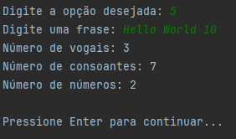

**Print 06**: Analisador de Texto.

1. **Jogo de Adivinhação** – O usuário tenta adivinhar um número aleatório escolhido pelo sistema.

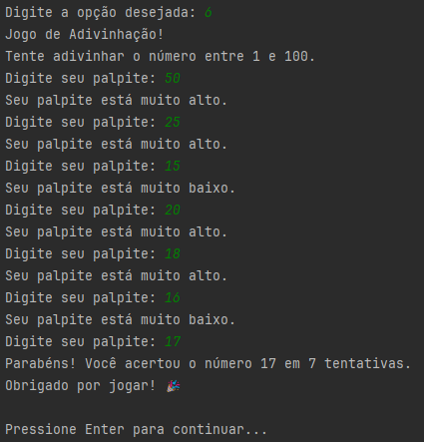

**Print 07**: Jogo de adivinhação.